 | 
MSC World Europa  7 nopti,  pensiune completa | Transfer  aeroport – port – aeroport
 | 
Orar de zbor,  Wizz Air | TAXE  Portuare si de aeroport
Bucuresti
29.12.2025 Bucuresti 07:40 – Roma 09:00
05.01.2025 Roma 22:15 - Bucuresti 01:30 (14.01)
Orarul de zbor poate suferi modificari!
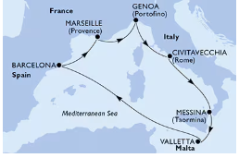
Revelion Mediterana de Vest - Fly and Cruise
MSC World Europa
29/12/2025 - 05/01/2026  Cu zbor din Bucuresti |   de la  1999€/ pers
Itinerar
Italia – Spania - Franta

Croaziera MSC World Europa
Data | Port | Sosire | Plecare
29/12/2025 | Civitavecchia (Roma), Italia | - | 18:00
30/12/2025 | Messina (Taormina), Italia | 12:00 | 20:00
31/12/2025 | Valletta, Malta | 09:00 | 17:00
1/1/2026 | Navigare | - | -
2/1/2026 | Barcelona, Spania | 08:00 | 18:00
3/1/2026 | Marsilia (Provence), Franta | 08:00 | 18:00
4/1/2026 | Genova (Portofino), Italia | 08:00 | 18:00
5/1/2026 | Civitavecchia (Roma), Italia | 07:00 | -

Tarife de la  euro/ pers** | Cabina interioara |  | Cabina exterioara |  |  | Cabina cu Balcon
Tarife de la  euro/ pers** | Bella |  | Bella |  |  | Bella
Tarife de la  euro/ pers** | (IB) |  | (OB) |  |  | (BB)
Tarif Pensiune Completa | 1999 |  | 2199 |  |  | 2299
Tarif All Inclusive | 2299 |  | 2499 |  |  | 2599
*Cabinele OB au vederea obturata. Cabinele BB pot avea vederea obturata. **Tariful este valabil in momentul conceperii ofertei si poate suferi modificari.
Tariful All Inclusive include pachet bauturi Premium
Tariful include: |  |  |  | Tariful nu include:  u include:
- cazare 7 nopti la bordul navei de croaziera in functie de tipul de cabina ales;  - toate mesele la bordul navei: micul dejun, pranzul, cina; apa, ceai, cafea in restaurantul bufet;  - un program bine planificat de activitati in zilele petrecute in largul marii si o mare varietate de oferte de divertisment seara  - seara de gala  - utilizarea echipamentelor de gimnastica si fitness  - participarea la activitatile de la bordul navei de croaziera (piscine, jacuzzi).  - bilet avion Bucuresti – Roma– Bucuresti, cu bagaj mic de mana si bagaj de cala incluse  - transfer aeroport – nava –aeroport;  - taxe portuare si taxe de aeroport  Daca alegeti tarif ALL INCLUSIVE, aveti inclus si PACHET DE BAUTURI PREMIUM DRINKS  Toate bauturile cu tarif de pana la 14 €  √ Selectie de cocktailuri clasice si inghetate, bauturi spirtoase de marca premium, lichioruri si digestive  √ Selectie variata de vinuri si sampanie la pahar  √ Reducere de 25% la sticlele de vin si sampanie achizitionate la bord  √ Apa plata si carbogazoasa, bauturi energizante, sucuri acidulate si sucuri de fructe  √ Specialitati de cafea, ciocolata calda si ceaiuri  √ Intreaga selectie de bauturi nealcoolice, inclusiv beri si cocktailuri  Pachetul Premium Extra permite consumul a maximum 15 bauturi alcoolice pe zi si poate fi utilizat in toate barurile si restaurantele de la bord.Nu este valabil la Venchi 1878, Jean-Philippe Maury sau in MSC Virtuosa Starship Club. |  |  |  | - servicii medicale la bord  -pachetul de bauturi, daca alegeti tariful Pensiune completa  - articolele puse la vanzare in magazinele de la bord  - excursiile optionale la tarm  - accesul la centrul de infrumusetare si Spa (tratamente si servicii personalizate)  - internetul  - asigurarea medicala de calatorie  - service Charge-ul – 84 euro/ persoana/ croaziera (obligatoriu, se achita la agentie)
Conditii rezervare: |  |  |  | Conditii anulare:
Orice croaziera confirmata atrage o plata in avans de 40% Diferenta se achita cu 60 de zile inainte de plecare. |  |  |  | Mai mult de 60 de zile – pierderea avansului  59 - 0 zile – penalizare 100%  In caz de neprezentare la program penalizarea este 100%.
Cabine
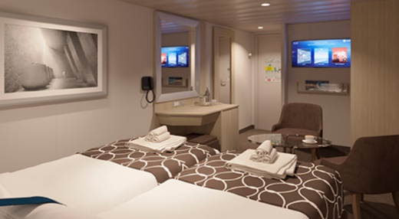 |  | 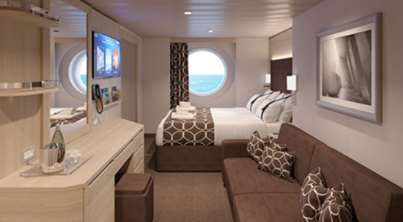 |  |  | 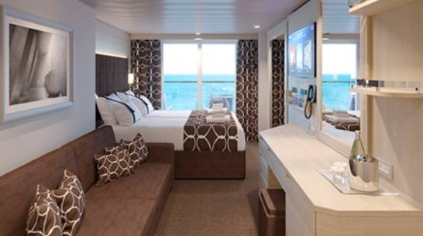
Cabina  Interioara |  | Cabina  exterioara |  |  | Cabina exterioara  cu balcon
Suprafata aprox: 10-15 mp;  Baie cu dus si uscator de par;  Pat dublu confortabil care poate fi transformat in doua paturi single (la cerere);  TV interactiv, conexiune Wi-Fi (contra cost), telefon si seif;  Minibar si aer conditionat;  Alegeti tipul de cabina care vi se potriveste cel mai bine:  •Deluxe Interior (suprafata cca 15 mp, punti 5-21);  • Interior Studio (suprafata cca 10 mp, punti 11-19). |  | Suprafata aprox: 12-20 mp;  Baie cu dus si uscator de par;  Pat dublu confortabil care poate fi transformat in doua paturi single (la cerere);  TV interactiv, conexiune Wi-Fi (contra cost), telefon si seif;  Minibar si aer conditionat;  Unele cabine au fereastra glisanta panoramica care se transforma intr-o balustrada de sticla atunci cand este deschisa.  Alegeti tipul de cabina care vi se potriveste cel mai bine:  • Infinite Ocean View (suprafata cca 20 mp, punti 10-11);  • Infinite Ocean View Aurea (suprafata cca 20 mp, punti 12-14);  •Deluxe Ocean View (suprafata cca 16 mp, punte 5-12);  •Studio Ocean View (ocupare SGL, suprafata cca 12 mp, punti 5-14). |  |  | Suprafata aprox: 16 mp;  Baie cu dus si uscator de par;  Pat dublu confortabil care poate fi transformat in doua paturi single (la cerere);  TV interactiv, conexiune Wi-Fi (contra cost), telefon si seif;  Minibar si aer conditionat;  Alegeti tipul de cabina care vi se potriveste cel mai bine:  •Deluxe Balcony with Promenade & Ocean View (suprafata cca 16 mp, punti 9-15);  •Deluxe Balcony with Promenade View (suprafata cca 16 mp, punti 15-16).  •Deluxe Balcony Aurea (cea mai buna pozitie pe nava, suprafata cca 17 mp, punti 10-16);  •Deluxe Balcony (suprafata cca 17 mp, punti 9-16);  Deluxe Balcony with partial view (suprafata cca 17 mp, punti 15-16);
Cabinele bella (interioare, exterioare si balcon) sunt categorie garantata. Detaliile legate de cabinele garantate, respectiv numar si amplasare la bordul vasului, nu vor fi comunicate in momentul efectuarii rezervarii, ele fiind alocate ulterior de catre compania de croaziere si nu pot fi modificate. Pasagerilor li se vor aloca cabine respectandu-se minim categoria rezervata, iar cele cu hublou/cu balcon pot fi cu vedere obstructionata.
Nota: Imaginile cabinelor sunt reprezentative, dimensiunile si amenajarea variaza in cadrul fiecarui tip de cabina.
Experiente

  Experienta asociata cabinelor garantate |   Experienta asociata cabinelor cu balcon, vedere la ocean si interioare |   Experienta asociata cabinelor cu balcon si suite
FLEXIBILITATE DE REZERVARE  Schimbarea croazierei contra cost  CONFORT  Nave moderne si cabine elegante  MSC for Me (unde este disponibil)  BENEFICII MASA  Discount la pachetul de bauturi disponibil la momentul rezervarii  Bufet amplu cu o gama larga de preparate culinare  Acces la restaurantele principale care servesc mancaruri gourmet  SPORT SI DIVERTISMENT  Program variat de spectacole de teatru in stil Broadway  Zona piscina  Facilitati sportive in aer liber  Sala de sport bine echipata, cu vedere panoramica  Activitati de divertisment pentru adulti si copii  Activitati recreative pentru copii  SERVICII  Personal multilingv calificat  ALTE PRIVILEGII  Puncte MSC Voyagers Club | Fantastica include toate facilitatile oferite de Bella precum si:  FLEXIBILITATE DE REZERVARE  Oportunitatea de a alege cabina si locatia acesteia  1 schimb gratuit de croaziera*  CONFORT  Room service 24 de ore pe zi (livrare contra cost)  Mic dejun in cabina (livrare gratuita)  BENEFICII MASA  Posibilitatea de a alege intervalul orar pentru cina (in functie de disponibilitate)  Reducere 20% la un pachet preplatit dedicat restaurantului de specialitate | Aurea include toate facilitatile oferite de Fantastica precum si o serie de beneficii de relaxare pentru trup si suflet.  CONFORT  Suite si cabine cu balcon in cele mai bune locatii pe vas  Pachet de bun venit (Prosecco + ciocolata)  Room service 24 de ore pe zi (livrare gratuita)  BENEFICII MASA  Alegerea orei de dinning (My Choice) in restaurant sau zona dedicata  RELAXARE  Acces gratuit la Solarium Top Exclusive  Facilitati de relaxare in fiecare cabina (inclusiv halat de baie si papuci)  Meniu de perne  Acces la zona termala (doar pentru adulti)  Reducere de 40% la un pachet preplatit dedicat Spa  10% reducere la toate tratamentele spa achizitionate la bord  SERVICII  Imbarcare prioritara si predare bagaje
* Schimbarea gratuita a croazierei se aplica fie la datele croazierei, fie la destinatie doar pentru croazierele individuale, sunt excluse cele de grup. O astfel de schimbare trebuie efectuata cu pana la 1 luna inainte de plecare, iar noua croaziera sa navigheze in termen de 3 luni de la plecarea initiala. Orice schimbare de croaziera va fi trebui reconfirmata de MSC.

